Dip. Manuel Guerrero Luna
Presidente de la Mesa Directiva de la Honorable XXIV
Legislatura del Congreso del Estado de Baja California
P R E S E N T E.-
Las suscrita Diputada Liliana Michel Sánchez Allende, integrante del grupo parlamentario de morena de esta XXIV Legislatura, con fundamento en lo dispuesto por los artículos 27 fracción I y 28 fracción I de la Constitución Política del Estado Libre y Soberano de Baja California, así como en los artículos 110 fracción II, 112, 115 fracción I, 117, 119 y demás disposiciones aplicables de la Ley orgánica del Poder Legislativo del Estado de Baja California, someto a la consideración de esta Honorable Asamblea la siguiente INICIATIVA CON PROYECTO DE DECRETO POR LA QUE SE REFORMAN LOS ARTÍCULOS 3, 5, 16, 23, 24, 47, 48, 49, 50, 60, 81 Y 82 DE LA LEY DE PLANEACIÓN PARA EL ESTADO DE BAJA CALIFORNIA EN MATERIA DE TRANSVERSALIZACIÓN DE LA PERSPECTIVA DE GÉNERO, CREACIÓN DE MATRICES DE INDICADORES DE GÉNERO UTILIZANDO LA METODOLOGÍA DEL MARCO LÓGICO E INTEGRACIÓN DE LAS INSTANCIAS MUNICIPALES DE LAS MUJERES Y LA INSTANCIA ESTATAL AL SISTEMA ESTATAL Y MUNICIPAL DE PLANEACIÓN ASÍ COMO LA CORRECCIÓN DE UNA ANTINOMIA ENTRE LA LEY ORGÁNICA DEL PODER EJECUTIVO DEL ESTADO DE BAJA CALIFORNIA Y LA LEY DE PLANEACIÓN al tenor de la siguiente:
EXPOSICIÓN DE MOTIVOS
Hace poco menos de 2 años y medio, en el Estado de Baja California se emitió la Alerta de Violencia de Género (AVGM) para los municipios de Ensenada, Mexicali, Playas de Rosarito, San Quintín, Tecate, Tijuana, esto después de hacerse la solicitud de Declaratoria de AVGM para el Estado por parte de la Comisión Estatal de Derechos Humanos y habiéndose determinado por parte de la CONAVIM la posible existencia de un contexto de violencia feminicida en la entidad. Según cifras del INEGI, el Estado de Baja California presentó una prevalencia total de violencia contra las mujeres de 15 años y más a lo largo de la vida del 69.02% como se observa en el esquema:
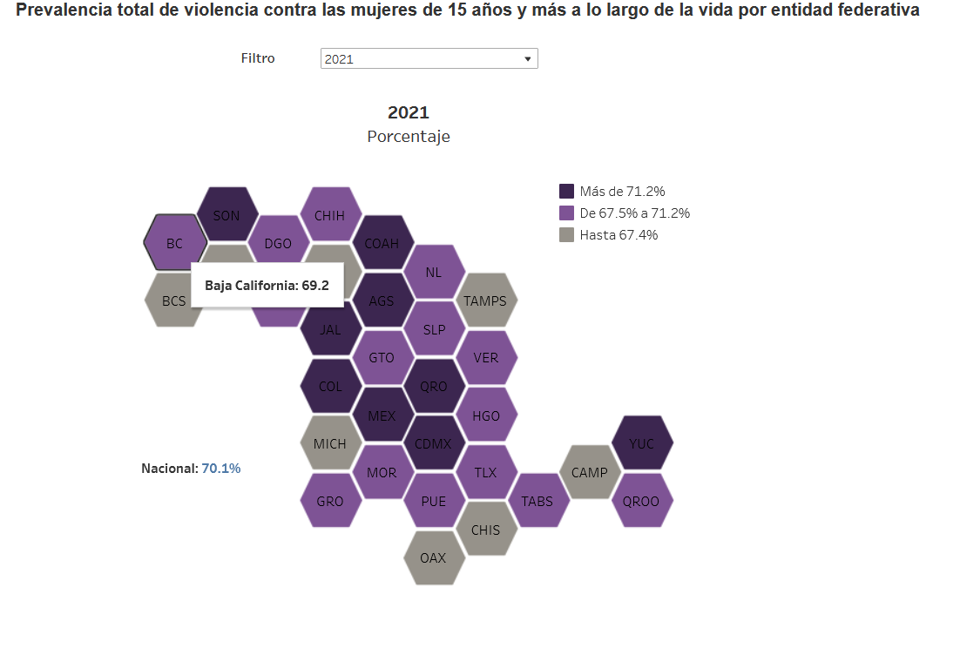

Esquema #1 de violencia contra las mujeres tomado del sitio web del INEGI
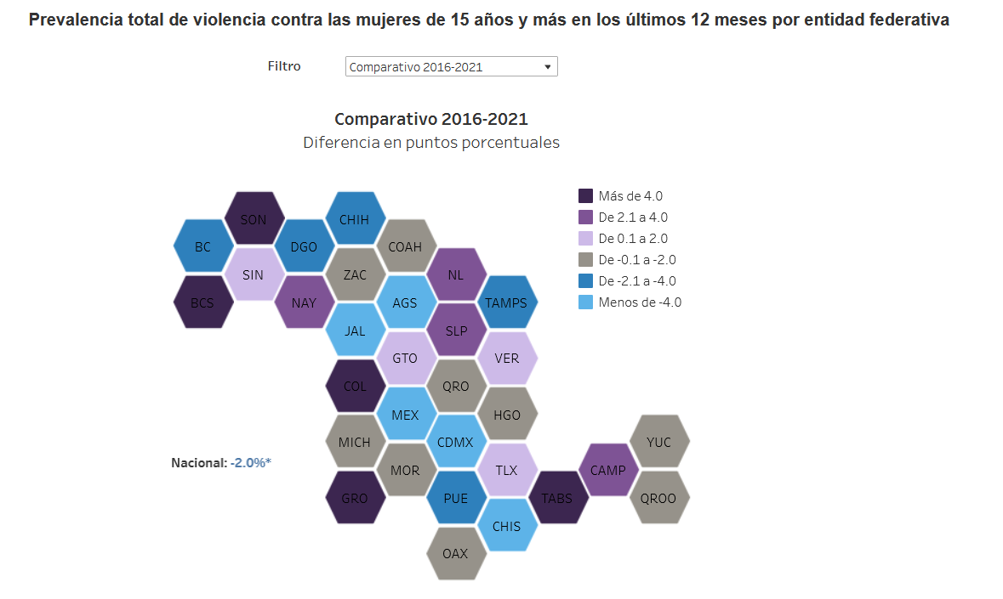
Si bien, la Prevalencia total de violencia contra las mujeres de 15 años y más a lo largo de la vida en Baja California ha disminuido del año 2016 al 2021 de forma estadísticamente significativa como lo muestra el propio INEGI, aun existen muchas áreas de oportunidad para avanzar en el proceso de erradicación de la violencia contra las mujeres.

Esquema #2 de violencia contra las mujeres tomado del sitio web del INEGI
Por otro lado, en el ámbito de las brechas de desigualdad por razón de género, la Secretaría de Hacienda del Estado de Baja California ha recopilado durante el año 2022 una serie de evaluaciones diagnosticas en la materia, las cuales, se han dividido por sectores en los que encontramos Bienestar, Economía y Salud.
Respecto al ámbito de Bienestar, el diagnostico publicado por la Secretaría de Hacienda del Estado establece que:
- “En la categoría pobreza, para el indicador mujeres y hombres en situación de pobreza, la brecha se inclina hacia las mujeres, es decir 48.3 mil mujeres más que los hombres.
- Respecto al indicador de mujeres y hombres vulnerables por ingresos, se evidencia que existen 27.3 mil más mujeres respecto a los hombres.
- Respecto a la alimentación nutritiva y de calidad, se detecta que 5.2 mil mujeres son menos favorecidas con respecto a los hombres.”

Tratándose del ámbito Económico, el diagnostico publicado por Hacienda plantea que:
“Las diferencias salariales entre hombres y mujeres por nivel de ingresos, encontramos que, a nivel estatal, las mujeres se encuentran con un porcentaje mayor solo en la categoría de hasta un salario mínimo. Eso quiere decir que, a mayores ingresos, mayor es la brecha salarial entre hombres y mujeres.”

De igual forma, se menciona en el diagnostico económico que:

“El porcentaje de mujeres que accede a ocupaciones funcionarias y directivas es solo el 35%, poco más de la mitad de los hombres que acceden a estos puestos. Lo mismo sucede al revisar el porcentaje de mujeres ocupadas en servicios profesionales y financieros, con un 36%, en contraste con un 63.2% de hombres trabajando en este sector.”
Por último, en el ámbito del sector salud, las conclusiones a las que se llegan tampoco son alentadores, toda vez que el diagnostico publicado por la Secretaría de Hacienda menciona que:

“La Política 7.2 Salud y Calidad de Vida contenida en el PED BC 2022-2027 no contempla la perspectiva de género, ni en su redacción ni en sus componentes, diagnósticos, líneas de política y proyectos.

La mayor parte de la información que el Sector Salud recaba no está organizada con perspectiva de género, ni demuestra basarse en los indicadores internacionales que existen para medir si se presentan brechas o si estas se impactan.

Existe un vacío de información en temas relevantes a: Cobertura Médica, Promoción de la Salud, Atención a grupos poblacionales en vulnerabilidad que permita detectar brechas de género y por lo tanto atenderlas.”

Sobre los datos de desigualdad, es de vital importancia destacar una conclusión generalizada en los diagnósticos de los tres ejes y que es sumamente preocupante, me refiero al hecho de que en los diagnósticos de ejes comentados anteriormente ( Bienestar, Economía y Salud) se ha destacado la ausencia de una Planeación con Perspectiva de Género y de igual forma, tampoco se pudo identificar dentro de las Matrices de Indicadores de Resultados (MIR) algún indicador desagregado por género que permitiera evaluar alguna política pública o acciones afirmativas dirigidas a combatir las brechas de desigualdad por razón de género en ninguna de las tres áreas. Aunado a esto, se menciona en los diagnósticos publicados por Hacienda que:

“En la revisión documental realizada, respecto a la transversalización de la perspectiva de género, según la plataforma México rumbo a la igualdad, se encontró que la Entidad de Baja California, no cuenta con un Programa Estatal para la Igualdad entre Mujeres y Hombres, lo que conduce a mayor vulnerabilidad, precariedad y en su caso, omisión para contrarrestar las brechas de desigualdad entre mujeres y hombres.”

Respecto a ¿Qué es el Presupuesto con Perspectiva de Género? El programa de Mujeres de la Organización de las Naciones Unidas (ONU) establece que el presupuesto con perspectiva de género es aquel cuya planeación, programación y presupuesto contribuye al avance de la igualdad de género y la realización de los derechos de las mujeres y establece que:
“Las iniciativas de PPG buscan también fortalecer los marcos normativos propicios al objetivo del logro de la igualdad de resultados, construir capacidades, y consolidar mecanismos de monitoreo y evaluación de los presupuestos públicos para la transparencia y la rendición de cuentas a las mujeres.”

Esta situación se vuelve particularmente delicada cuando observamos que dentro de la Ley de Planeación del Estado de Baja California se establece en repetidas ocasiones la obligatoriedad de incorporar una perspectiva de género en la elaboración de los Planes Estatales de Desarrollo, tal es el caso, que la página de internet del Instituto Nacional de las Mujeres http://rumboalaigualdad.inmujeres.gob.mx/entidades/BCN se reconoce lo siguiente:

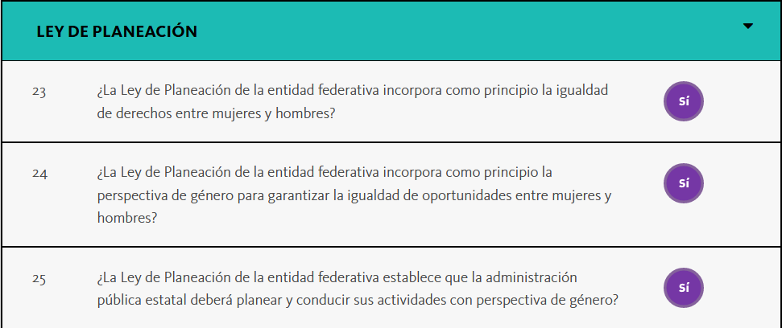
Para la CEPAL, desde una visión de derechos, la incorporación de la perspectiva de género en la planificación del desarrollo tiene una incidencia estratégica en el logro del objetivo de la igualdad de género y sostiene que:

“La planificación que no incluye en forma explícita una perspectiva de género tiene la noción de que la población y/o grupos involucrados tienen características y condiciones homogéneas; que sus problemas, necesidades e intereses son los mismos; y que, por lo tanto, mujeres y hombres son afectados de igual manera por cualquier acción que se desarrolle. ¿Qué implican estas omisiones? Una planificación que no considera en forma diferenciada los intereses y necesidades estratégicas de hombres y mujeres tiende, en el mejor de los casos, a mantener las brechas de género; pero, por lo general, las acentúa.”

Por último, es importante mencionar que para seguir robusteciendo la perspectiva de género dentro de la Ley de Planeación del Estado de Baja California y con el propósito de poder transversalizar la perspectiva de género en la planeación y presupuestación del estado, es importante resolver una posible antinomia entre la Ley Orgánica del Poder Ejecutivo y la Ley de Planeación del Estado de Baja California, pues desde el año 2019, durante la administración de Francisco Vega de Lamadrid se realizaron reformas a la Ley Orgánica del Poder Ejecutivo, en la cual se renombra la Secretaria de Planeación y Finanzas para quedar como Secretaria de Hacienda, dicha Secretaria de Planeación, era quien históricamente detentaba la facultad de planeación y presupuestación, por tanto, la Ley de Planeación reconoció a esta dependencia como la encargada de realizar la planeación y de coordinar el sistema estatal de planeación, situación que olvidaron modificar en el año 2019 cuando cambiaron el nombre al a institución en la Ley Orgánica del Poder Ejecutivo del Estado de Baja California y por consecuencia, hasta la fecha, la Ley de Planeación del Estado de Baja California, sigue reconociendo como encargada de la planeación estatal a una dependencia que no existe. Aunado a esto, se debe señalar, que desde el año 2021, ya en la administración de la actual Gobernadora, el Congreso del Estado aprobó una nueva Ley Orgánica del Poder Ejecutivo del Estado, en donde se le da la responsabilidad de planeación y conducir el sistema estatal de planeación a la Coordinación de Gabinete, dependencia que se tendría que coordinar con la Secretaría de Hacienda para realizar la presupuestación de dicho Plan de Desarrollo.
Sin duda, avanzar en la consolidación de un Sistema Estatal de Planeación Democrático capaz de incorporar la perspectiva de género en sus planes, programas y presupuestos ayudara a Baja California a combatir el flagelo de la violencia de género y las brechas de desigualdad existentes entre mujeres y hombres de nuestra entidad federativa.
Por lo anteriormente expuesto es que se propone reformar la Ley de Planeación para el Estado de Baja California como se muestra en el siguiente:
CUADRO COMPARATIVO
LEY DE PLANEACIÓN PARA EL ESTADO DE BAJA CALIFORNIA
Ley dice: | Ley debe decir:
ARTÍCULO 3.- Para los efectos de esta Ley, se entiende por:  I.- PLANEACIÓN ESTATAL DEL DESARROLLO: La previsión ordenada y la ejecución de acciones que fomenten el desarrollo socioeconómico de Baja California, con base en la regulación que los  Gobiernos Estatal y Municipales ejercen sobre la vida política, económica, ambiental, social e institucional de la Entidad, incluyendo la colaboración y coordinación con iniciativas de la sociedad civil y de las organizaciones privadas y sociales. La finalidad y objetivo esencial de la planeación y de los programas de desarrollo es mejorar la calidad de vida de la población. La planeación será democrática y deliberativa;  [Sin Correlativo]  II.- SECRETARÍA.- La Secretaría de Planeación y Finanzas del Estado;  III.- COPLADE.- El Comité de Planeación para el Desarrollo del Estado de Baja California;  IV.- INEPLAN.- El Instituto Estatal de Planeación;  […] | ARTÍCULO 3.- Para los efectos de esta Ley, se entiende por:  I.- PLANEACIÓN ESTATAL DEL DESARROLLO: La previsión ordenada y la ejecución de acciones que fomenten el desarrollo socioeconómico de Baja California, con base en la regulación que los  Gobiernos Estatal y Municipales ejercen sobre la vida política, económica, ambiental, social e institucional de la Entidad, incluyendo la colaboración y coordinación con iniciativas de la sociedad civil y de las organizaciones privadas y sociales. La finalidad y objetivo esencial de la planeación y de los programas de desarrollo es mejorar la calidad de vida de la población. La planeación será democrática y deliberativa;  II.- Coordinación: La Coordinación de Gabinete del Poder Ejecutivo del Estado de Baja California  III.- SECRETARÍA.- La Secretaría de Hacienda del Estado de Baja California;  IV.- COPLADE.- El Comité de Planeación para el Desarrollo del Estado de Baja California;  V.- INEPLAN.- El Instituto Estatal de Planeación;  […]
ARTÍCULO 5.- Los responsables de la planeación en el Estado, son:  I.- El Poder Ejecutivo del Estado;  [Sin Correlativo]  II.- La Secretaría;  […] | ARTÍCULO 5.- Los responsables de la planeación en el Estado, son:  I.- El Poder Ejecutivo del Estado;  II.- La Coordinación;  III.- La Secretaría ;  […]
ARTÍCULO 16.- Corresponde a la Secretaría las siguientes atribuciones:  I.- Proporcionar los lineamientos a las dependencias y entidades de la administración pública Estatal, para que elaboren su programación del gasto público, cumpliendo con los objetivos, estrategias y prioridades contenidas en el Plan Estatal de Desarrollo, mismo que constituye el marco referencial para la instrumentación del Programa Operativo Anual  ; y se entreguen ante esa Secretaría para que se integre al Presupuesto de Egresos de la administración pública Estatal;  II.- Coordinar las actividades de planeación operativa que requieran la elaboración de programas, así como programación del gasto público de las dependencias y entidades de la administración pública estatal, vigilando que  los programas y sus respectivos presupuestos mantengan congruencia con el plan estatal de desarrollo y cuenten con enfoque de género;  […]  VIII.- Las demás que le atribuyan las Leyes, reglamentos, decretos y acuerdos sobre la materia.  […] | ARTÍCULO 16.- Corresponde a la Coordinación las siguientes atribuciones:  I.- Proporcionar los lineamientos a las dependencias y entidades de la administración pública Estatal, para que elaboren su programación del gasto público, cumpliendo con los objetivos, estrategias y prioridades contenidas en el Plan Estatal de Desarrollo, mismo que constituye el marco referencial para la instrumentación del Programa Operativo Anual; y se entreguen a la Secretaría para que se integre al Presupuesto de Egresos de la administración pública Estatal;  II.- Coordinar en conjunto con la Secretaría las actividades de planeación operativa que requieran la elaboración de programas, así como programación del gasto público de las dependencias y entidades de la administración pública estatal, vigilando que los programas y sus respectivos presupuestos mantengan congruencia con el plan estatal de desarrollo y cuenten con perspectiva de género;  Para garantizar la transversalidad de la perspectiva de género en las actividades de planeación, elaboración de programas y programación del gasto público de las dependencias y entidades de la administración pública estatal, la Coordinación y la Secretaría deberán trabajar en conjunto con el Instituto Estatal de la Mujer y los Institutos Municipales de la Mujer al momento de la elaboración del Plan Estatal de Desarrollo y su presupuestación.  […]  VIII.- Las demás que le atribuyan las Leyes, reglamentos, decretos y acuerdos sobre la materia.  Para el ejercicio de sus atribuciones en materia de planeación, programación y presupuestación, la Coordinación podrá solicitarle a la Secretaría su colaboración.  […]
ARTÍCULO 23.- Corresponde al Ayuntamiento en materia de planeación las siguientes atribuciones:  […]  VI.- Verificar que la programación del gasto público municipal se sujete a la técnica del presupuesto por programa y con perspectiva de equidad de género; y  […] | ARTÍCULO 23.- Corresponde al Ayuntamiento en materia de planeación las siguientes atribuciones:  […]  VI.- Verificar que la programación del gasto público municipal se sujete a la metodología del marco lógico y a una presupuestación para la gestión basada en resultados, así como garantizar una perspectiva de género ; y  […]
ARTÍCULO 24.- Corresponde al Presidente Municipal en materia de planeación las siguientes atribuciones:  III.- Instruir que los programas y actividades de las dependencias y entidades Municipales tengan congruencia con los lineamientos establecidos en el Plan Estratégico Municipal y en el Plan Municipal de Desarrollo;  V.- Vigilar que las dependencias municipales elaboren sus presupuestos de acuerdo a los programas emanados del plan municipal y que hayan incorporado la perspectiva de equidad de género y que la reflejen en sus indicadores desagregada por sexo. | ARTÍCULO 24.- Corresponde a la persona Titular del Ayuntamiento en materia de planeación las siguientes atribuciones:  […]  III.- Instruir y vigilar que los programas, actividades y presupuestos de las dependencias y entidades Municipales tengan congruencia con los lineamientos establecidos en el Plan Estratégico Municipal y en el Plan Municipal de Desarrollo;  […]  V.- En coordinación con el Instituto Municipal de la Mujer de su municipio vigilar que las dependencias y entidades municipales elaboren sus presupuestos de acuerdo con los programas emanados del plan municipal y que hayan incorporado una perspectiva de género, debiéndose ver esta perspectiva en sus indicadores de desempeño desagregados por sexo y sus metas.
CAPÍTULO SEXTO  DEL CONTROL, SEGUIMIENTO Y EVALUACIÓN DE LA EJECUCIÓN  DE LOS PROGRAMAS  ARTÍCULO 47.-Las dependencias, entidades públicas, organismos, unidades administrativas y servidores públicos, conforme a las facultades y obligaciones contenidas en este capítulo, reportarán periódicamente los resultados de la ejecución de los programas a la Secretaría, y en el caso de los Municipios, a quien los Ayuntamientos designen | CAPÍTULO SEXTO  DEL CONTROL, SEGUIMIENTO Y EVALUACIÓN DE LA EJECUCIÓN  DE LOS PROGRAMAS  ARTÍCULO 47.-Las dependencias, entidades públicas, organismos, unidades administrativas y servidores públicos, conforme a las facultades y obligaciones contenidas en este capítulo, reportarán periódicamente los resultados de la ejecución de los programas a la Coordinación, y en el caso de los Municipios, a quien los Ayuntamientos designen.
ARTÍCULO 48.-La Secretaría y los Ayuntamientos, en el ámbito de su competencia, establecerán la metodología, procedimientos y mecanismos para el adecuado control, seguimiento, revisión y evaluación de la ejecución de los programas, el uso y destino de los recursos asignados a ellos y la vigilancia de su cumplimiento.  Para la elaboración e integración de los informes de evaluación habrán de considerarse entre otros elementos, los indicadores del SEDOC, aplicados  al proceso de planeación democrática para el desarrollo. | ARTÍCULO 48.-La Coordinación en conjunto con la Secretaría y los Ayuntamientos, en el ámbito de su competencia, establecerán la metodología, procedimientos y mecanismos para el adecuado control, seguimiento, revisión y evaluación de la ejecución de los programas, el uso y destino de los recursos asignados a ellos y la vigilancia de su cumplimiento.  Para la elaboración e integración de los informes de evaluación habrán de considerarse entre otros elementos, los indicadores del SEDOC, aplicados al proceso de planeación democrática para el desarrollo.
ARTÍCULO 49.- En cumplimiento de los objetivos y líneas de acción establecidos en los planes, los titulares de las dependencias, entidades públicas, organismos, unidades administrativas y demás servidores públicos serán responsables de que los programas se ejecuten con oportunidad, eficiencia, eficacia y con perspectiva de equidad de género y enviarán a la Secretaría, cuando esta así lo solicite, los informes del avance programático presupuestal para su revisión, seguimiento y evaluación, y en el caso de los municipios, a quien los ayuntamientos designen. | ARTÍCULO 49.- En cumplimiento de los objetivos y líneas de acción establecidos en los planes, los titulares de las dependencias, entidades públicas, organismos, unidades administrativas y demás servidores públicos serán responsables de que los programas se ejecuten con oportunidad, eficiencia, eficacia y con perspectiva de género y enviarán a la Coordinación o a la Secretaría, cuando estas así lo soliciten, los informes del avance programático presupuestal para su revisión, seguimiento y evaluación, y en el caso de los municipios, a quien los ayuntamientos designen.
ARTÍCULO 50.- Las dependencias, entidades públicas, organismos, unidades administrativas y servidores públicos, deberán realizar la evaluación a fin de asegurar el cumplimiento de los objetivos y metas, así como que se haya incorporado la perspectiva de equidad de género, y en su caso, emitirán dictamen de reconducción y actualización cuando sea necesaria la modificación o adecuación de la estrategia, línea de acción, actividad o proyecto a los que se refiere el artículo 35 de esta ley, dictamen que habrán de hacer de conocimiento inmediato a la Secretaría o al ayuntamiento, en el ámbito de su competencia, para que a su vez, se reformule el contenido de los planes o programas. | ARTÍCULO 50.- Las dependencias, entidades públicas, organismos, unidades administrativas y servidores públicos, deberán realizar la evaluación a fin de asegurar el cumplimiento de los objetivos y metas, así como que se haya incorporado la perspectiva de género, y en su caso, emitirán dictamen de reconducción y actualización cuando sea necesaria la modificación o adecuación de la estrategia, línea de acción, actividad o proyecto a los que se refiere el artículo 35 de esta ley, dictamen que habrán de hacer de conocimiento inmediato a la Coordinación o al ayuntamiento, en el ámbito de su competencia, para que a su vez, se reformule el contenido de los planes o programas.
ARTÍCULO 60.- El INEPLAN formulará el Plan Estratégico del Estado y el Plan Estatal de Desarrollo y lo enviará al Ejecutivo del Estado para su aprobación así como los planes sectoriales.  El INEPLAN validará los programas sectoriales, especiales y regionales y territoriales que elaboren las dependencias y entidades de la Administración Pública Estatal y los pondrá a consideración y aprobación del Gobernador; la Secretaría hará lo anterior solamente con el Programa Operativo Anual que sustente el Presupuesto de Egresos. | ARTÍCULO 60.- El INEPLAN formulará el Plan Estratégico del Estado y el Plan Estatal de Desarrollo y lo enviará al Ejecutivo del Estado para su aprobación así como los planes sectoriales.  El INEPLAN validará los programas sectoriales, especiales y regionales y territoriales que elaboren las dependencias y entidades de la Administración Pública Estatal y los pondrá a consideración y aprobación de la persona Titular del Poder Ejecutivo o su Coordinación de Gabinete; la Secretaría hará lo anterior solamente con el Programa Operativo Anual que sustente el Presupuesto de Egresos.
ARTÍCULO 81.- La estructura programática, está constituida por categorías, que son el conjunto de programas, subprogramas, actividades y proyectos ordenados en forma coherente; ésta da respuesta oficial a la problemática del Estado en su conjunto o de los Municipios en particular, a través de los resultados y metas que obtienen los tres poderes del Gobierno del Estado o los Ayuntamientos, para alcanzar sus objetivos de acuerdo con las líneas de acción definidas en los planes y de conformidad con los lineamientos que sobre programación establezca la Secretaría o los Ayuntamientos en el ámbito de su competencia | ARTÍCULO 81.- La estructura programática, está constituida por categorías, que son el conjunto de programas, subprogramas, actividades y proyectos ordenados en forma coherente; ésta da respuesta oficial a la problemática del Estado en su conjunto o de los Municipios en particular, a través de los resultados y metas que obtienen los tres poderes del Gobierno del Estado o los Ayuntamientos, para alcanzar sus objetivos de acuerdo con las líneas de acción definidas en los planes y de conformidad con los lineamientos que sobre programación establezca la Coordinación, la Secretaría o los Ayuntamientos en el ámbito de su competencia.
ARTÍCULO 82.- Las categorías programáticas identifican el destino del gasto público que definen la acción gubernamental, a través de: funciones, subfunciones, programas sectoriales, programas territoriales, programas especiales, programas regionales, programas institucionales, programas operativos anuales, actividades institucionales y proyectos de inversión.  La Secretaría y los Ayuntamientos en el ámbito de su competencia, mediante disposiciones administrativas de carácter general, determinarán las categorías programáticas que se utilizarán en sus estructuras programáticas; asimismo, señalarán los tiempos para incorporar las categorías al proceso de programación y presupuesto. | ARTÍCULO 82.- Las categorías programáticas identifican el destino del gasto público que definen la acción gubernamental, a través de: funciones, subfunciones, programas sectoriales, programas territoriales, programas especiales, programas regionales, programas institucionales, programas operativos anuales, actividades institucionales y proyectos de inversión.  La Coordinación, la Secretaría y los Ayuntamientos en el ámbito de su competencia, mediante disposiciones administrativas de carácter general, determinarán las categorías programáticas que se utilizarán en sus estructuras programáticas; asimismo, señalarán los tiempos para incorporar las categorías al proceso de programación y presupuesto.
[Sin Correlativo] | TRANSITORIOS  PRIMERO. El presente decreto entrará en vigor el día siguiente al de su publicación en el Periódico Oficial el Estado.  SEGUNDO. El poder Ejecutivo Estatal, las Dependencias de la Administración Pública Estatal y los Ayuntamientos, dentro de un plazo de no mayor a 180 días siguientes al de la publicación del presente Decreto, llevarán a cabo las adecuaciones correspondientes a sus reglamento y disposiciones aplicables, así como sus lineamientos de política pública y presupuestos para la adecuada aplicación de este decreto.

De conformidad con lo anteriormente expuesto, me permito someter a la consideración de esta Soberanía la siguiente INICIATIVA CON PROYECTO DE DECRETO POR LA QUE SE REFORMAN LOS ARTÍCULOS 3, 5, 16, 23, 24, 47, 48, 49, 50, 60, 81 Y 82 DE LA LEY DE PLANEACIÓN PARA EL ESTADO DE BAJA CALIFORNIA EN MATERIA DE TRANSVERSALIZACIÓN DE LA PERSPECTIVA DE GÉNERO, CREACIÓN DE MATRICES DE INDICADORES DE GÉNERO UTILIZANDO LA METODOLOGÍA DEL MARCO LÓGICO E INTEGRACIÓN DE LAS INSTANCIAS MUNICIPALES DE LAS MUJERES Y LA INSTANCIA ESTATAL AL SISTEMA ESTATAL Y MUNICIPAL DE PLANEACIÓN ASÍ COMO LA CORRECCIÓN DE UNA ANTINOMIA ENTRE LA LEY ORGÁNICA DEL PODER EJECUTIVO DEL ESTADO DE BAJA CALIFORNIA Y LA LEY DE PLANEACIÓN al tenor de los siguientes puntos
R E S O L U T I V O S:
UNICO: Se modifican los artículos 3, 5, 16, 23, 24, 47, 48, 49, 50, 60, 81 Y 82 de la LEY DE PLANEACIÓN PARA EL ESTADO DE BAJA CALIFORNIA para quedar como sigue:
LEY DE PLANEACIÓN PARA EL ESTADO DE BAJA
CALIFORNIA
CAPÍTULO PRIMERO
DISPOSICIONES GENERALES
[…]
ARTÍCULO 3.- Para los efectos de esta Ley, se entiende por:
I.- PLANEACIÓN ESTATAL DEL DESARROLLO: La previsión ordenada y la ejecución de acciones que fomenten el desarrollo socioeconómico de Baja California, con base en la regulación que los
Gobiernos Estatal y Municipales ejercen sobre la vida política, económica, ambiental, social e institucional de la Entidad, incluyendo la colaboración y coordinación con iniciativas de la sociedad civil y de las organizaciones privadas y sociales. La finalidad y objetivo esencial de la planeación y de los programas de desarrollo es mejorar la calidad de vida de la población. La planeación será democrática y deliberativa;
II.- Coordinación: La Coordinación de Gabinete del Poder Ejecutivo del Estado de Baja California
III.- SECRETARÍA.- La Secretaría de Hacienda del Estado de Baja California;
IV.- COPLADE.- El Comité de Planeación para el Desarrollo del Estado de Baja California;
V.- INEPLAN.- El Instituto Estatal de Planeación;
[…]
ARTÍCULO 5.- Los responsables de la planeación en el Estado, son:
I.- El Poder Ejecutivo del Estado;
II.- La Coordinación;
III.- La Secretaría ;
[…]
CAPÍTULO TERCERO
ATRIBUCIONES DE LAS AUTORIDADES DE PLANEACIÓN
[…]
ARTÍCULO 16.- Corresponde a la Coordinación las siguientes atribuciones:
I.- Proporcionar los lineamientos a las dependencias y entidades de la administración pública Estatal, para que elaboren su programación del gasto público, cumpliendo con los objetivos, estrategias y prioridades contenidas en el Plan Estatal de Desarrollo, mismo que constituye el marco referencial para la instrumentación del Programa Operativo Anual; y se entreguen a la Secretaría para que se integre al Presupuesto de Egresos de la administración pública Estatal;
II.- Coordinar en conjunto con la Secretaría las actividades de planeación operativa que requieran la elaboración de programas, así como programación del gasto público de las dependencias y entidades de la administración pública estatal, vigilando que los programas y sus respectivos presupuestos mantengan congruencia con el plan estatal de desarrollo y cuenten con perspectiva de género;
Para garantizar la transversalidad de la perspectiva de género en las actividades de planeación, elaboración de programas y programación del gasto público de las dependencias y entidades de la administración pública estatal, la Coordinación y la Secretaría deberán trabajar en conjunto con el Instituto Estatal de la Mujer y los Institutos Municipales de la Mujer al momento de la elaboración del Plan Estatal de Desarrollo y su presupuestación.
[…]
VIII.- Las demás que le atribuyan las Leyes, reglamentos, decretos y acuerdos sobre la materia.
Para el ejercicio de sus atribuciones en materia de planeación, programación y presupuestación, la Coordinación podrá solicitarle a la Secretaría su colaboración.
[…]
ARTÍCULO 23.- Corresponde al Ayuntamiento en materia de planeación las siguientes atribuciones:
[…]
VI.- Verificar que la programación del gasto público municipal se sujete a la metodología del marco lógico y a una presupuestación para la gestión basada en resultados, así como garantizar una perspectiva de género ; y
[…]
ARTÍCULO 24.- Corresponde a la persona Titular del Ayuntamiento en materia de planeación las siguientes atribuciones:
[…]
III.- Instruir y vigilar que los programas, actividades y presupuestos de las dependencias y entidades Municipales tengan congruencia con los lineamientos establecidos en el Plan Estratégico Municipal y en el Plan Municipal de Desarrollo;
[…]
V.- En coordinación con el Instituto Municipal de la Mujer de su municipio vigilar que las dependencias y entidades municipales elaboren sus presupuestos de acuerdo con los programas emanados del plan municipal y que hayan incorporado una perspectiva de género, debiéndose ver esta perspectiva en sus indicadores de desempeño desagregados por sexo y sus metas
[…]
CAPÍTULO SEXTO
DEL CONTROL, SEGUIMIENTO Y EVALUACIÓN DE LA EJECUCIÓN
DE LOS PROGRAMAS
ARTÍCULO 47.-Las dependencias, entidades públicas, organismos, unidades administrativas y servidores públicos, conforme a las facultades y obligaciones contenidas en este capítulo, reportarán periódicamente los resultados de la ejecución de los programas a la Coordinación, y en el caso de los Municipios, a quien los Ayuntamientos designen.
[…]
ARTÍCULO 48.-La Coordinación en conjunto con la Secretaría y los Ayuntamientos, en el ámbito de su competencia, establecerán la metodología, procedimientos y mecanismos para el adecuado control, seguimiento, revisión y evaluación de la ejecución de los programas, el uso y destino de los recursos asignados a ellos y la vigilancia de su cumplimiento.
Para la elaboración e integración de los informes de evaluación habrán de considerarse entre otros elementos, los indicadores del SEDOC, aplicados al proceso de planeación democrática para el desarrollo.
[…]
ARTÍCULO 49.- En cumplimiento de los objetivos y líneas de acción establecidos en los planes, los titulares de las dependencias, entidades públicas, organismos, unidades administrativas y demás servidores públicos serán responsables de que los programas se ejecuten con oportunidad, eficiencia, eficacia y con perspectiva de género y enviarán a la Coordinación o a la Secretaría, cuando estas así lo soliciten, los informes del avance programático presupuestal para su revisión, seguimiento y evaluación, y en el caso de los municipios, a quien los ayuntamientos designen.
[…]
ARTÍCULO 50.- Las dependencias, entidades públicas, organismos, unidades administrativas y servidores públicos, deberán realizar la evaluación a fin de asegurar el cumplimiento de los objetivos y metas, así como que se haya incorporado la perspectiva de género, y en su caso, emitirán dictamen de reconducción y actualización cuando sea necesaria la modificación o adecuación de la estrategia, línea de acción, actividad o proyecto a los que se refiere el artículo 35 de esta ley, dictamen que habrán de hacer de conocimiento inmediato a la Coordinación o al ayuntamiento, en el ámbito de su competencia, para que a su vez, se reformule el contenido de los planes o programas.
[…]
CAPÍTULO SÉPTIMO
DE LA VERTIENTE DE OBLIGACIÓN
ARTÍCULO 60.- El INEPLAN formulará el Plan Estratégico del Estado y el Plan Estatal de Desarrollo y lo enviará al Ejecutivo del Estado para su aprobación así como los planes sectoriales.
El INEPLAN validará los programas sectoriales, especiales y regionales y territoriales que elaboren las dependencias y entidades de la Administración Pública Estatal y los pondrá a consideración y aprobación de la persona Titular del Poder Ejecutivo o su Coordinación de Gabinete; la Secretaría hará lo anterior solamente con el Programa Operativo Anual que sustente el Presupuesto de Egresos.
[…]
CAPÍTULO DÉCIMO SEGUNDO
DE LA ESTRUCTURA PROGRAMÁTICA
ARTÍCULO 81.- La estructura programática, está constituida por categorías, que son el conjunto de programas, subprogramas, actividades y proyectos ordenados en forma coherente; ésta da respuesta oficial a la problemática del Estado en su conjunto o de los Municipios en particular, a través de los resultados y metas que obtienen los tres poderes del Gobierno del Estado o los Ayuntamientos, para alcanzar sus objetivos de acuerdo con las líneas de acción definidas en los planes y de conformidad con los lineamientos que sobre programación establezca la Coordinación, la Secretaría o los Ayuntamientos en el ámbito de su competencia.
[…]
ARTÍCULO 82.- Las categorías programáticas identifican el destino del gasto público que definen la acción gubernamental, a través de: funciones, subfunciones, programas sectoriales, programas territoriales, programas especiales, programas regionales, programas institucionales, programas operativos anuales, actividades institucionales y proyectos de inversión.
La Coordinación, la Secretaría y los Ayuntamientos en el ámbito de su competencia, mediante disposiciones administrativas de carácter general, determinarán las categorías programáticas que se utilizarán en sus estructuras programáticas; asimismo, señalarán los tiempos para incorporar las categorías al proceso de programación y presupuesto.
[…]
TRANSITORIOS
PRIMERO. El presente decreto entrará en vigor el día siguiente al de su publicación en el Periódico Oficial el Estado.

SEGUNDO. El poder Ejecutivo Estatal, las Dependencias de la Administración Pública Estatal y los Ayuntamientos, dentro de un plazo de no mayor a 180 días siguientes al de la publicación del presente Decreto, llevarán a cabo las adecuaciones correspondientes a sus reglamento y disposiciones aplicables, así como sus lineamientos de política pública y presupuestos para la adecuada aplicación de este decreto.

Dado en el Salón de Sesiones Benito Juárez García del "Edificio del Poder Legislativo, Baja California" en la ciudad de Mexicali, Baja California, al día de su presentación.
ATENTAMENTE

LILIANA MICHEL SÁNCHEZ ALLENDE
Diputada Constitucional de la XXIV Legislatura del Estado de Baja California

https://www.bajacalifornia.gob.mx/Documentos/advg/Resolucion%20de%20la%20SEGOB%20respecto%20a%20la%20Solicitud%20de%20Alerta%20de%20Violencia%20de%20Genero%20contra%20las%20Mujeres%20para%20BC.pdf
https://www.inegi.org.mx/tablerosestadisticos/vcmm/
Op.Cit 2 https://www.inegi.org.mx/tablerosestadisticos/vcmm/
Cfr. EVALUACIÓN DIAGNÓSTICA DE BRECHAS DE DESIGUALDAD ENTRE MUJERES Y HOMBRES, SECTOR BIENESTAR, 2022.
EVALUACIÓN DIAGNÓSTICA DE BRECHAS DE DESIGUALDAD ENTRE MUJERES Y HOMBRES, SECTOR ECONOMÍA, 2022.
Evaluación Diagnostica de Brechas de Desigualdad entre Mujeres y Hombres en el Sector Salud Noviembre 2022.
IBIDEM.
https://mexico.unwomen.org/es/nuestro-trabajo/presupuestos-publicos-con-perspectiva-de-genero
CEPAL, Territorio e igualdad: Planificación del desarrollo con perspectiva de género, ISSN 2518-3923 Manuales de la CEPAL, Octubre, 2016, Pag. 12.

